Приложение 1 к постановлению администрации Сергиево-Посадского городского округа от 28.09.2022 № 1382-ПА
Схема №1
Сергиево-Посадский городской округ, д. Сватково в районе ГСК

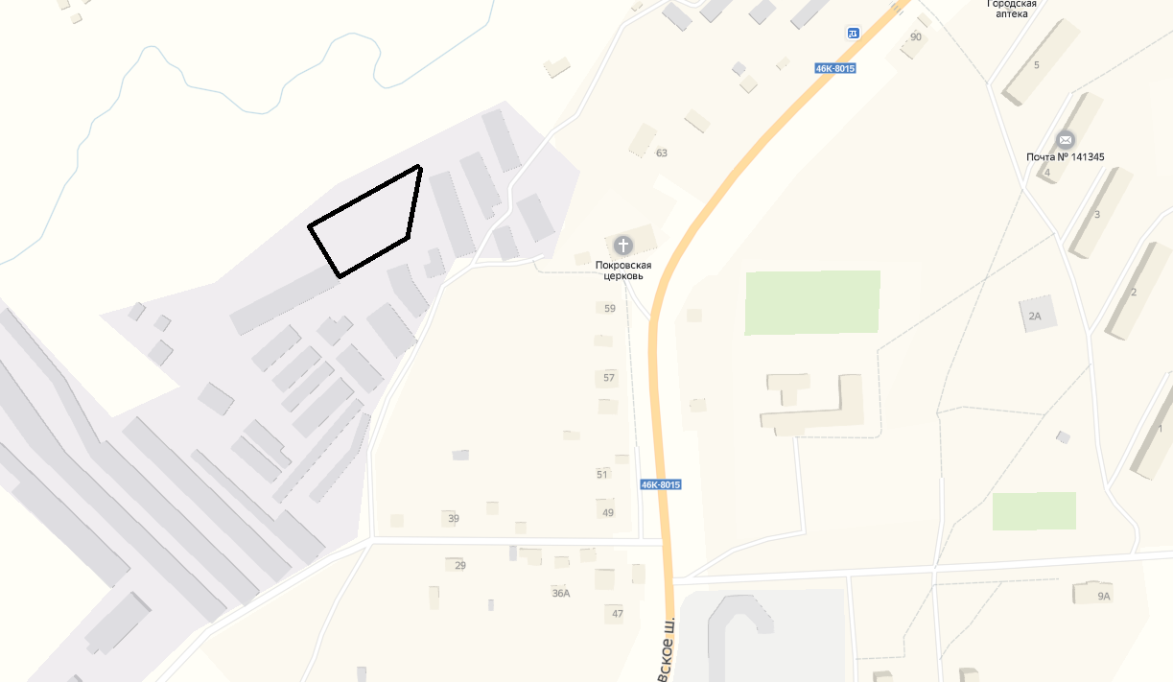

Начальник управления транспорта, связи и дорожной деятельности ________________А.В. Филиппочкин

